Bài tập
Nguyên lý thiết kế phần mềm
Thông tin:
Họ và tên: Bạch Minh Quang
Mã số sinh viên: 202490077

7.1. MỤC ĐÍCH VÀ NỘI DUNG
- Trong bài thực hành này, người học sẽ làm quen với các khái niệm thiết kế (Design Concepts) và các nguyên lý cơ bản trong thiết kế (Design Principles)
- Đối với Design Concepts, người học sẽ được tiếp cận với 2 khái niệm chính là cohesion và coupling.
- Đối với Design Principles, người học sẽ được làm quen với SOLID, đó là 5 chữ cái viết tắt của 5 nguyên lý cơ bản trong thiết kế: Single responsibility principle, Open/Closed principle, Liskov substitution principle, Interface segregation principle, Dependency inversion principle.
- Sau bài thực hành, người học sẽ có thêm những ý tưởng để tạo ra một bản thiết kế tối ưu, dễ bảo trì, mở rộng…

7.2. CHUẨN BỊ
- Người học cần hiểu được các kiến thức lý thuyết về Design Concept và Design Principle đã được học ở trên lớp trước khi bắt tay vào thực hành.
- Lưu ý các hướng dẫn dưới đây chỉ là 1 số gợi ý chứ không phải là tất cả những gì cần tối ưu cho bản thiết kế và mã nguồn.
- Bản thiết kế và mã nguồn được xem xét trong bài thực hành này có thể clone trên https://github.com/leminhnguyen/AIMS-Student

NỘI dung chi tiết

Một số yêu cầu mở rộng
Dưới đây là danh sách các yêu cầu mở rộng:
- Thay đổi phí ship:
- Phí vận chuyển hiện nay cũng phụ thuộc vào trọng lượng thực tế, khoảng cách và độ cồng kềnh của sản phẩm (tức là kích thước của sản phẩm: chiều dài, chiều rộng, chiều cao)
- Công thức chuyển đổi được đưa ra như sau:
- Alternative weight (kg) =Length (cm) × Width (cm) × Height (cm) / 6000
- Trọng lượng của sản phẩm bằng trọng lượng thực tế cộng với trọng lượng thay thế.
- Thêm một cách tính tiền mới:
- Domestic debit card:
- Issuing bank, e.g., VietinBank
- Card number: 16 digits
- Valid-from date, e.g., 12/33
- Cardholder’s name, e.g., VU DUY MANH
- Đối với các yêu cầu mở rộng này, giả sử API vẫn giữ nguyên, giả sử thông tin thẻ được thay đổi.
- Sử dụng interbank khác
- Sử dụng một interbank khác với giao thức kết nối và API thay đổi.

Coupling và Cohesion: các khái niệm cơ bản trong thiết kế

Coupling
- Để có một bản thiết kế tốt thì cần phải thiết kế sao cho coupling lỏng để khi có sự thay đổi ở một module thì ảnh hưởng ít nhất có thể đến các module khác. Coupling càng lỏng lẻo, càng tốt. Trong phần này, chúng ta sẽ xem xét về các mức coupling giữa các module trong một project mẫu.

- Content coupling
- May mắn thay, project của chúng tôi hiện tại chưa có loại mức độ coupling này.
- Để minh chứng cho điều này, hãy xem class Order trong package entity.order. Hiện tại, lớp này có thuộc tính deliveryInfo có kiểu HashMap và một getter public: getDeliveryInfo() cho thuộc tính này. Trong tương lai, có thể có một module quản lý để lấy đối tượng deliveryInfo bằng cách gọi getDeliveryInfo() của lớp Order và sau đó thay đổi deliveryInfo bằng cách gọi put() của lớp HashMap. Do đó, giá trị của deliveryInfo sẽ bị thay đổi trong khi object Order không biết gì về việc sửa đổi thuộc tính của nó từ bên ngoài.
- Để giảm mức độ ghép nối, chúng ta có thể:
  - Bỏ qua những accessors/getters dư thừa
  - Chọn chỉ định truy cập phù hợp.
  - Đóng gói dữ liệu bằng một lớp / đối tượng chuyên biệt.
  - Sử dụng design pattern như builder patterns.
- Hãy nhớ nghĩ đến mức độ phụ thuộc giữa các mô-đun khi thiết kế.

- Common Coupling
- Đây là trượng hợp 2 module cùng chia sẻ chung dữ liệu, 2 global structure có thể cùng vào chỉnh sửa, truy cập hoặc có chung những khối mã nguồn thì sẽ vi phạm common coupling.
- Tuy nhiên, object oriented programming không có common data. Tất cả data đều thuộc về lớp. Ví dụ khi dùng C, bạn có data structure khai báo là global, sau đó sẽ có một số phương thức ghi vào structure, các phương thức khác đọc từ đó, trường hợp này sẽ vi phạm common coupling. Còn trong Object Oriented, không có bất cứ data nào mà không thuộc về lớp. Do đó, project hiện tại (JAVA) không vi phạm common coupling.

- Control Coupling
- Một module vi phạm control coupling khi nó truyền tham số điều khiển cho các module khác thông qua việc gọi method. Điều này không tốt vì thành phần được gọi sẽ biết được cấu trúc bên trong thành phần gọi và khi cấu trúc này bị thay đổi thì thành phần được gọi sẽ phải thay đổi theo.
- Trong trường hợp sau đây, điều gì sẽ xảy ra nếu có nhiều phương thức thanh toán.
- Thông thường, chúng ta sẽ sử dụng control structure như if-else và sẽ gặp phải vấn đề về control coupling như sau:
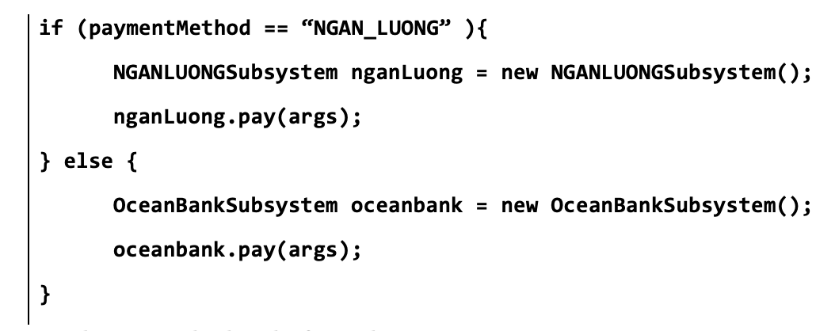
- Cách xử lý:
  - Tách phương thức
  - Áp dụng các design patterns như strategy pattern hoặc factory pattern

- Stamp coupling
- Hai lớp được coi là vi phạm stamp coupling nếu một lớp gửi một collection hoặc một object dưới dạng tham số và chỉ một vài phần data được sử dụng ở lớp thứ hai. Để giảm thiểu level coupling này, chúng ta truyền đủ những tham số cần thiết trong function gọi. Chú ý rằng, stamp coupling là mức có thể chấp nhận được.
- Data coupling
- Nếu các module của bạn ở mức data coupling, thiết kế của bạn là thiết kế tốt. Đây là level mà chúng ta hướng đến.
- Uncoupled
- Nếu các modules là uncoupled, vui lòng tách chương trình của bạn thành các module độc lập.

Cohesion
- Nhìn chung, để tăng mức độ (level) cohesion, chúng ta có thể thử đặt mỗi phần vào một module khác phù hợp hơn (tạo module mới nếu cần)
- Coincidental cohesion
- Các sub component đặt trong 1 component vì tính ngẫu nhiên
- Rõ ràng, chúng ta có thể thấy loại cohesion này trong class Config hoặc class Utils trong package utils
- Logical cohesion
- Các thành phần trong 1 module có liên quan đến nhau nhưng về mặt logic chứ không phải chức năng.
- Quan sát lại phần Control Coupling bên trên, nếu chúng ta chia đoạn code thành 2 methods và đưa chúng vào trong cùng một lớp, chúng ta có thể đối mặt với logical cohesion. Do đó, chúng ta cần xem xét đưa chúng vào trong những class hoặc package khác.
- Temporal cohesion
- Các sub component đặt trong một component vì chúng liên quan đến nhau về mặt thời gian chứ không phải về mặt chức năng.
- Thông thường, chúng ta cần loại cohesion này trong các module khởi tạo hoặc clean-up.
- Ví dụ: viết một phương thức khởi tạo tất cả các thành phần của hệ thống vi phạm Temporal cohesion: thành phần này đi khởi tạo dữ liệu cho thành phần khác, thay vì vậy ta nên gọi đến thành phần khởi tạo của từng thành phần.
- Procedural cohesion
- Các thành phần đặt trong 1 module vì nó có quan hệ chặt chẽ với nhau theo một thứ tự nào đó chứ không liên hệ với nhau về mặt chức năng.
- Chúng ta có thể thấy loại cohesion này ở trong class PlaceOrderController trong package control. Chúng ta validate các trường dữ liệu từng bước một với các phương thức validation.
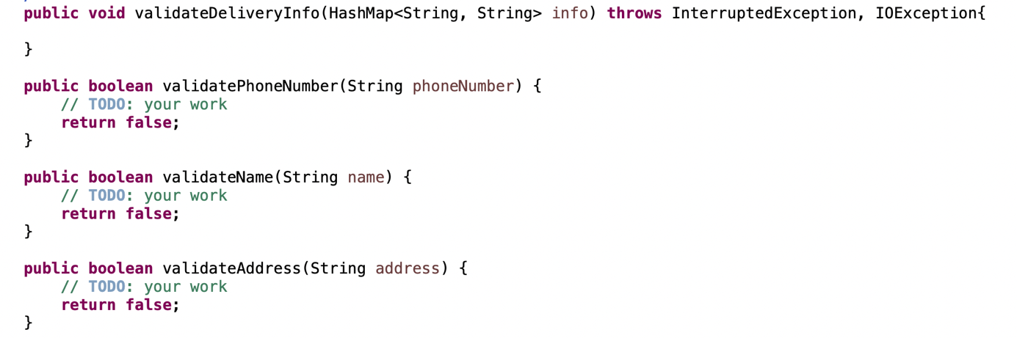
- Communicational cohesion
- Các thành phần đặt trong cùng một module vì cùng thực hiện trên cùng một dữ liệu.
- Các module theo kiểu cohesion này hoạt động trên cùng một đầu vào hoặc trả về cùng một đầu ra (ví dụ: các thành phần trong InterbankSubsystemController đều nhận các dữ liệu đầu vào giống nhau và dữ liệu đầu ra cùng trả về kiểu PaymentTransaction)
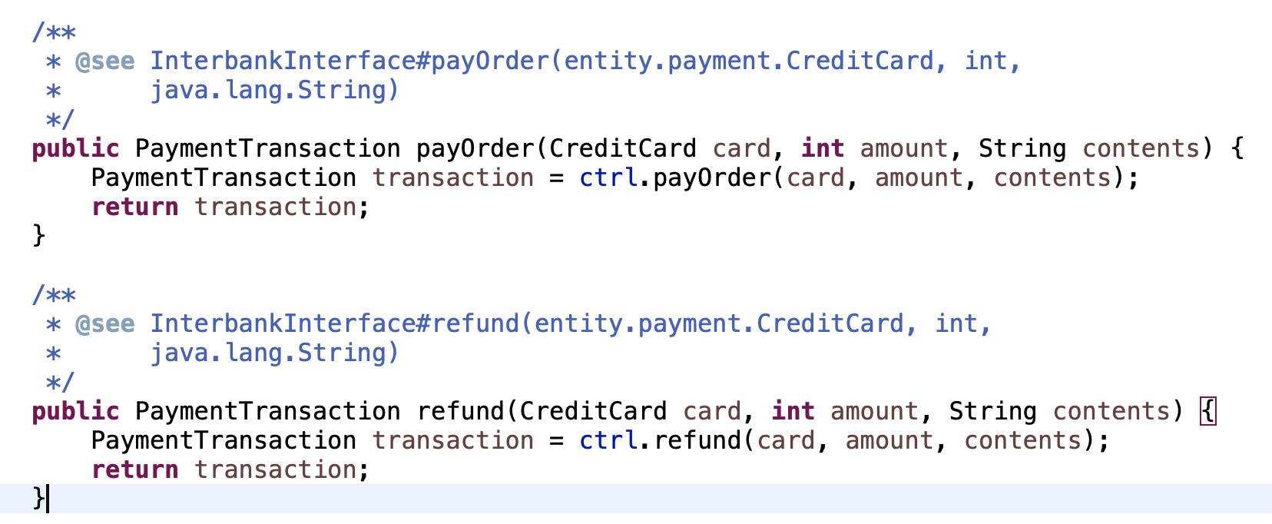
- Sequential cohesion
- Trong một module, output của thành phần này là input của thành phần kia.
- Chỉ có một vấn đề nhỏ ở đây. Nếu chúng ta có 1 trình tự, chúng ta có thể chia nó thành nhiều phần khác nhau. Có nghĩa là các class được tạo ra có thể làm nhiều hơn một chức năng hoặc hoàn toàn ngược lại - chỉ một phần của chức năng.
- Informational cohesion
- Các operation có tính độc lập (có input và output riêng nhưng chúng có thể thao tác trên một tập dữ liệu chung là attribute của lớp đó)
- Chúng ta có thể thấy rõ loại cohesion này ở trong các lớp entity như là Media hay Order.
- Functional cohesion
- Mỗi một subcomponent thực hiện một công việc nào đó và hướng đến mục đích chung của component đó.
- Nhìn lại class API sau khi đã được refactor ở bài lab trước, bạn có thể thấy rõ được, đầu ra phương thức setUpConnection() là đầu vào cho phương thức get().
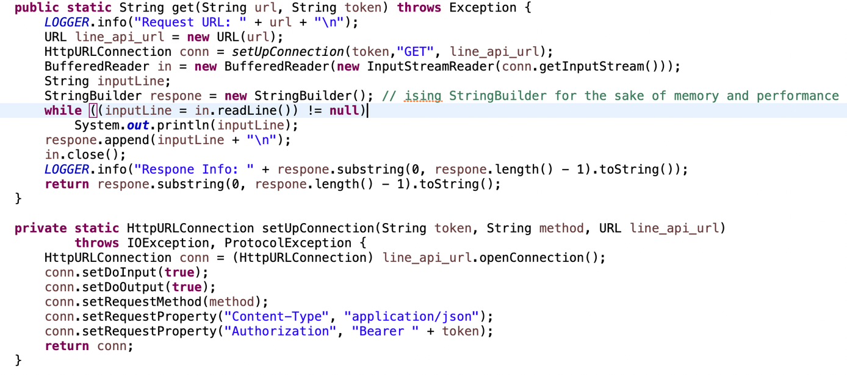

Nguyên lý thiết kế SOLID

Single Responsibility
- Một lớp chỉ nên chịu trách nhiệm về một nhiệm vụ cụ thể nào đó mà thôi. Một lớp quá quá nhiều chức năng sẽ trở nên cồng kềnh, khó đọc, khó bảo trì, nên chỉ có duy nhất một lý do để thay đổi một lớp, không nên có 2 lý do trở lên.
- Như đã nêu trong bài thực hành Class Design, InterbankSubsystemController chịu trách nhiệm cho 2 nhiệm vụ: (1) điều khiển luồng dữ liệu (2) chuyển đổi dữ liệu (chuyển đổi dữ liệu nhận về từ api sang dạng controller yêu cầu). Do đó, lớp này phải được thay đổi khi mà luồng dữ liệu thay đổi (ví dụ các tính năng mới được thêm vào) hoặc cách chuyển đổi dữ liệu thay đổi (ví dụ như thay đổi dữ liệu định dạng bắt buộc), đây là một chỉ báo của một bản thiết kế chưa tốt.
- Nguyên tắc này nghe có vẻ đơn giản nhưng việc phát hiện ra nó và thực hiện nó là rất khó và phức tạp.

Open/Closed
- Theo nguyên lý này, mỗi khi chúng ta thêm mới chức năng chúng ta nên viết class mới extend từ class đã có chứ không nên chỉnh sửa trực tiếp nội dung trên class đã viết.
- Sau khi đã hiểu về nguyên lý này, bạn dễ dàng nhận thấy chúng ta đã tuân thủ nguyên tắc này khi thiết kế subsystem cho interbank. Sau này mở rộng, chúng ta có thể sử dụng interbank khác với giao thức kết nối và API thay đổi thì chúng ta chỉ cần viết một subsystem khác implement các phương thức payOrder, refund … Điều này đáp ứng được tính open/closed, tức là thay đổi yêu cầu mà không phải sửa lại thiết kế cũ.
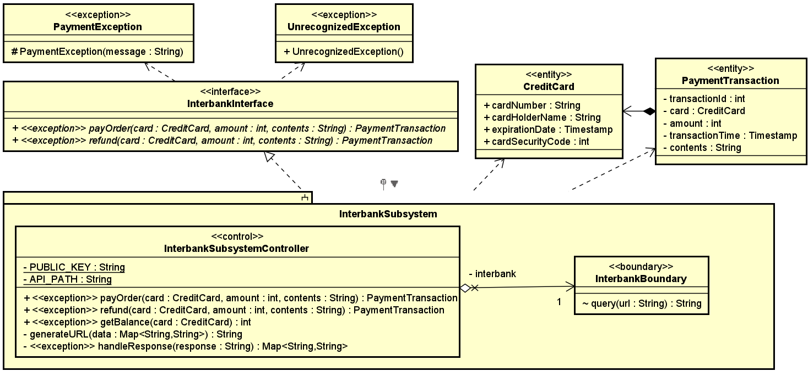
- Ngoài ra, đối với thiết kế cũ, bạn có thể thấy lớp PlaceOrderController có một phương thức là calculateShippingFee như sau:
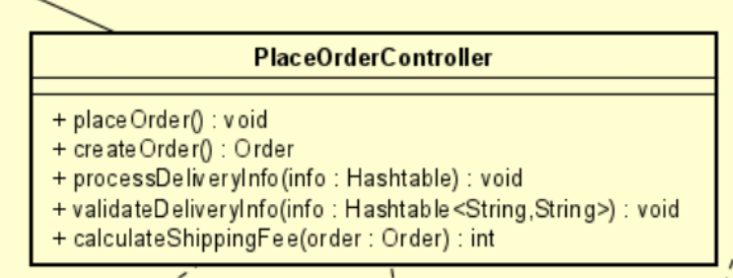

- Sau khi implement code, chúng ta có thể dễ dàng nhận thấy, sau này, nếu ta muốn tính phí ship theo kiểu khác, hoặc cần lưu nhiều kiểu tính phí ship khác nhau, thì chúng ta sẽ phải sửa đoạn code trên bằng một đoạn code với cách tính hoàn toàn khác. Điều này vi phạm nguyên tắc open/closed
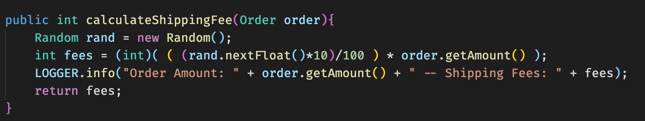
- Giải pháp: ta sẽ tạo ra một interface ShippingFeeCalculator với phương thức trừu tượng là calculateShippingFee. Khi chúng ta muốn thêm một hay nhiều cách tính phí ship thì chúng ta chỉ cần viết thêm một lớp mới implement interface trên. Và tại PlaceOrderController chúng ta khởi tạo một đối tượng là interface ShippingFeeCalculator với instance là loại chiến lược tính phí ship mà chúng ta muốn. Vậy là đã đáp ứng được nguyên lý open/closed.
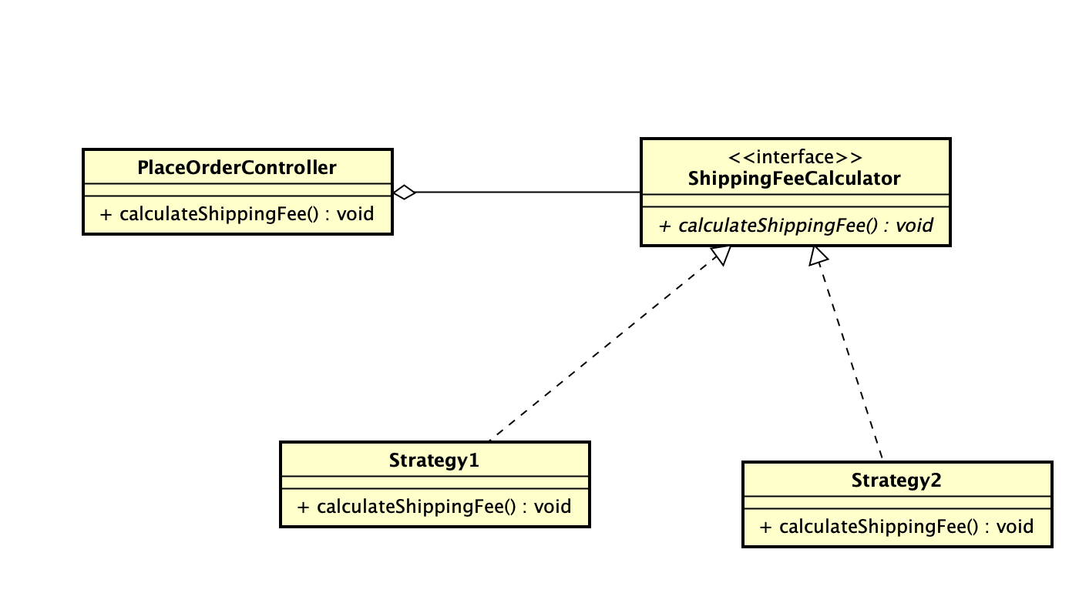

Liskov Substitution
- Nguyên tắc này nói rằng, các đối tượng của class con có thể thay thế cho lớp cha ở mọi tính huống mà không gây ra lỗi, hoặc nếu không, chúng ta có sự trừu tượng sai.
- Có thể thấy hệ thống phân cấp kế thừa ở class BaseController đã tuân theo nguyên lý này.
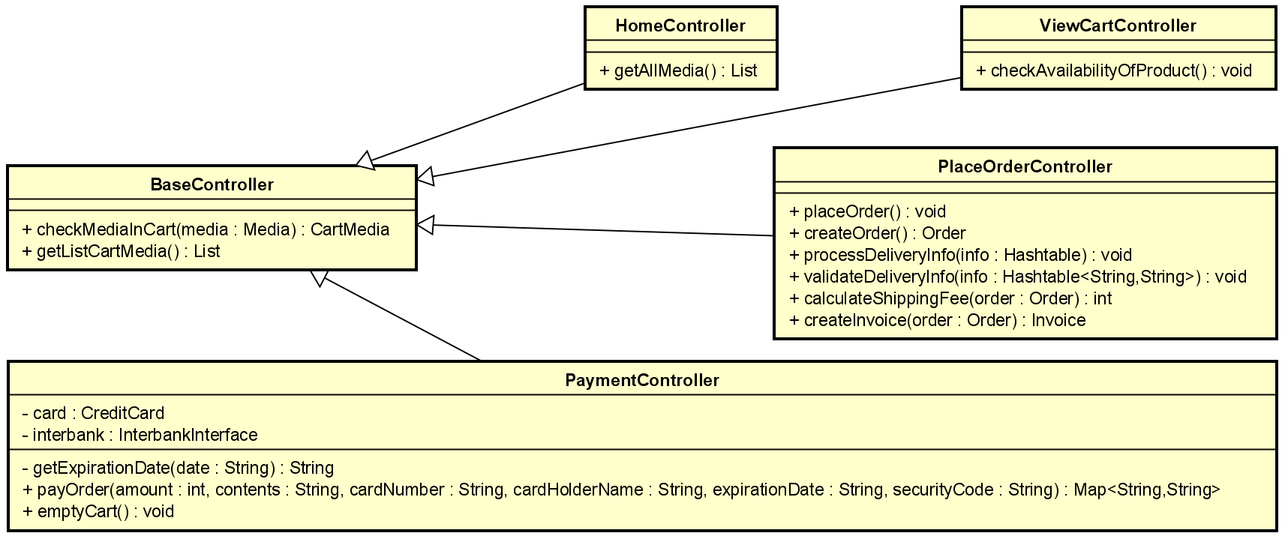
- Bây giờ hãy nhìn vào mã nguồn và xem xét hệ thống phân cấp cây kế thừa của Media có vi phạm nguyên tắc này không?
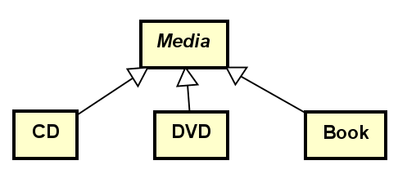
- Ta có thể thấy phương thức Media.getAllMedia() được kì vọng trả về một List, tất cả các class con override lại phương thức này nhưng lại trả về null
Class Media:
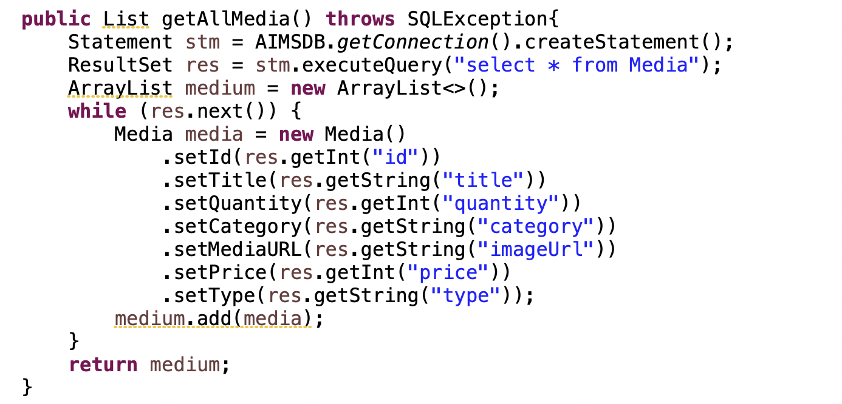

Class DVD:

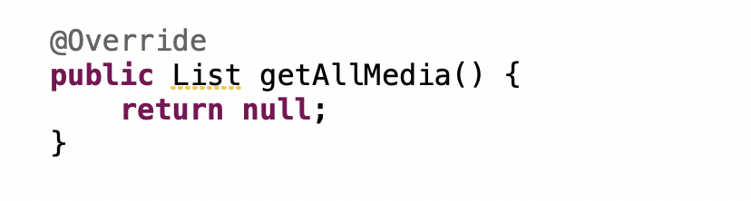
- Giải pháp: xoá đoạn code Override đi. Chương trình sau đó vẫn chạy bình thường vì phương thức getAllMedia() của lớp cha Media không phải phương thức abstract, không bắt buộc phải override.

Interface Segregation
- Nguyên lý này nói rằng, thay vì một sử dụng một interface quá lớn, quá nhiều phương thức thì chúng ta sẽ tách nhỏ ra thành các interface con với mục đích cụ thể. Vì khi để một interface quá to, các lớp implement sẽ phải implement các phương thức mà bản thân nó không cần dùng đến.
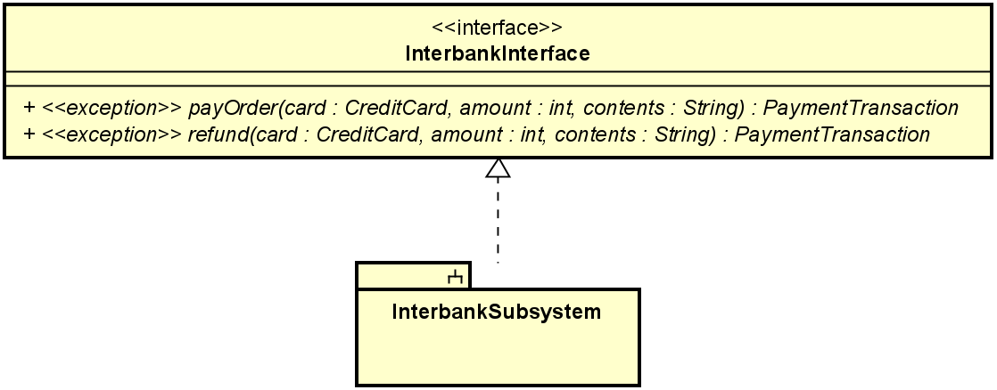
- Thiết kế hiện tại về cơ bản đã đáp ứng được nguyên tắc này, ví dụ với InterbankInterface, cả 2 phương thức payOrder và refund đều được lớp InterfaceSystemController implement.
- Tuy nhiên, cũng cần phải cân nhắc, bởi trong tương lai, có thể có một số hệ thống interbank khác không hoàn tiền cho khách hàng mà chỉ thanh toán, lúc này phương thức refund của InterbankInterface trở nên dư thừa đối với interbanksubsystem đó vi phạm Interface Segregation.

Dependency Inversion
- Có thể hiểu nguyên lý này như sau: những thành phần trong một chương trình chỉ nên phụ thuộc vào những cái trừu tượng. Những thành phần trừu tượng không nên phụ thuộc vào một thành phần mang tính cụ thể mà nên ngược lại.
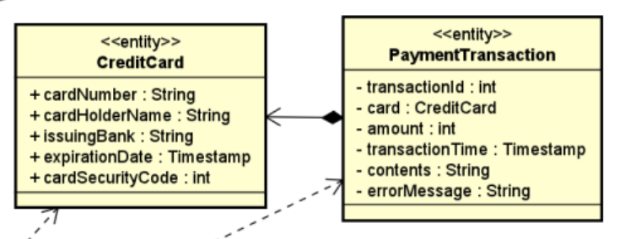
- Hiện tại, PaymentTransaction đang phụ thuộc chặt chẽ vào lớp CreditCard, sau này giả sử không sử dụng CreditCard để thanh toán mà sử dụng một loại phương thức thanh toán khác, ví dụ như domestic debit card… như vậy thiết kế hiện tại đã vi phạm nguyên lý D trong SOLID.
- Giải pháp: tạo một lớp abstract là PaymentCard và lớp PaymentTransaction chỉ quan tâm đến lớp PaymentMethod này.
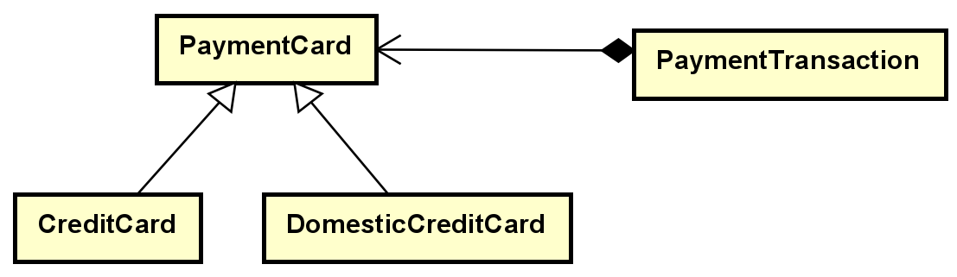
- Dễ thấy, giải pháp trên chính là một ví dụ cho cách áp dụng Strategy Pattern vào bản thiết kế.

BÀI TẬP
Review Design sau khi đã thêm UC “Place Rush Order”

Coupling và Cohesion
Trong phần này bạn cần:
- Review lại các mức coupling và cohesion và xác định các mức độ này trong modules của thiết kế cho“UC Place Rush Order”. Nếu thiết kế chưa tốt, hãy đề xuất giải pháp cải thiện.
- Viết báo cáo cho các vấn đề trên và sửa lại thiết kế và source code tương ứng với đề xuất.
Dưới đây là một báo cáo mẫu:
Phạm vi đối chiếu: mã nguồn AIMS được đề dẫn có PlaceOrderController cho luồng Place Order; chưa thấy lớp PlaceRushOrderController trong nhánh master hiện có. Vì vậy, nhận xét về Rush Order dưới đây nêu tác động thiết kế cần có khi mở rộng, không mô tả tính năng đã triển khai. Các mức phí cụ thể chưa có trong đề nên được để ở cấu hình nghiệp vụ.
- Coupling
  - Content coupling
Related modules | Description | Improvement
Content — Order.getDeliveryInfo() → caller | `getDeliveryInfo()` trả thẳng HashMap nội bộ; nơi gọi có thể put/remove và đổi trạng thái Order mà bỏ qua kiểm tra của lớp. Đây là rủi ro lộ cấu trúc, phù hợp ví dụ content coupling trong bài. | Đóng gói dữ liệu thành DeliveryInfo bất biến; không trả map nội bộ. Mọi cập nhật đi qua method nghiệp vụ có validation.
Common — Cart.getCart() → các screen/controller | Cart được truy cập qua singleton tĩnh; nhiều module cùng đọc/ghi một giỏ dùng chung, nên trạng thái phụ thuộc thứ tự gọi và vòng đời màn hình. | Truyền Cart/session context vào use case hoặc repository theo phiên. Chỉ xóa giỏ sau khi giao dịch thành công.
Control — cờ Rush/payment type (rủi ro khi mở rộng) | Mã nguồn hiện đối chiếu chưa có cờ isRush. Nếu thêm boolean hoặc chuỗi paymentType để controller chọn công thức/nhà cung cấp bằng if/switch, caller sẽ điều khiển nhánh bên trong module. | Tiêm ShippingFeeCalculator và PaymentGateway/PaymentMethod theo cấu hình. Luồng đặt hàng gọi abstraction thay vì truyền cờ điều khiển.
Stamp — PlaceOrderController.calculateShippingFee(Order) | Method nhận cả Order nhưng hiện chỉ dùng getAmount(). Quy tắc mở rộng cần trọng lượng, kích thước, khoảng cách và loại giao hàng, không cần toàn bộ trạng thái thanh toán/địa chỉ của Order. | Truyền ShippingQuoteRequest chỉ gồm các dữ liệu giao hàng cần tính; giữ Order phía domain và không phơi các trường không liên quan.
Data — PaymentController → interbank | payOrder truyền số tiền, nội dung và trường thẻ cần thiết; đây là data coupling, mức thấp hơn việc sửa trực tiếp state của module khác. Nhiều tham số chuỗi vẫn dễ đảo nhầm. | Dùng PaymentRequest đã validate với các trường có tên; adapter nhận đúng dữ liệu cần thiết và không ghi số thẻ/mã bảo mật ra log.
Uncoupled — không áp dụng cho cặp trong cùng use case | Cart, Order, shipping, invoice và payment phải cộng tác để hoàn thành Place Rush Order; không có cặp module nghiệp vụ nào hoàn toàn độc lập trong luồng này. | Không đặt mục tiêu tách rời tuyệt đối. Giảm coupling bằng interface một chiều, tránh phụ thuộc vòng và kiểm thử hợp đồng giữa các adapter.
  - Tổng hợp coupling: rủi ro hiện hữu tập trung ở map nội bộ của Order và singleton Cart; control coupling còn là rủi ro nếu thêm cờ Rush/paymentType. Uncoupled không phải mục tiêu cho các module cùng thực hiện một use case.
- Cohesion
  - Coincidental cohesion
Related modules | Description | Improvement
Coincidental — Config/Utils (ngoài luồng nghiệp vụ) | Các tiện ích tổng quát có thể gom việc không cùng mục tiêu; chúng không nên trở thành nơi đặt quy tắc Rush Order chỉ vì tiện gọi. | Giữ Config cho cấu hình; tách validation, tính phí, thanh toán thành lớp có một mục đích nghiệp vụ rõ.
Logical — nhánh chọn loại xử lý (rủi ro mở rộng) | Hiện chưa thấy bộ chọn Rush trong controller gốc. Nếu một method gom nhiều công thức ship hoặc phương thức thanh toán rồi chọn bằng type/if, các thao tác chỉ liên quan về logic. | Mỗi policy/gateway triển khai một interface; use case nhận implementation đã cấu hình, không gom các nhánh thay thế vào một method.
Temporal — setup/cleanup theo vòng đời | Không thấy lớp nghiệp vụ chỉ gom thao tác vì cùng thời điểm. Khởi tạo màn hình và cleanup giỏ là lifecycle concern; không nên ghép chúng với validation hay tính phí. | Để lifecycle do UI/application boundary điều phối; thao tác xóa giỏ gọi sau kết quả thanh toán thành công.
Procedural — PlaceOrderController | Controller hiện kiểm tra tồn kho, tạo Order/Invoice, xử lý delivery info và tính shipping fee. Các việc liên kết chủ yếu vì được gọi theo thứ tự của quy trình. | Giữ use case coordinator mỏng; giao kiểm tra địa chỉ, lập hóa đơn và báo giá ship cho các service riêng.
Communicational — Order và các màn hình hóa đơn/thanh toán | Nhiều method cùng đọc Invoice/Order để hiển thị số tiền và thông tin giao hàng; cohesion dựa trên dữ liệu chung nhưng một số quy tắc vẫn nằm ở UI/controller. | Đặt invariant tổng tiền trong Order/Invoice service; màn hình chỉ trình bày DTO bất biến, không tính lại nghiệp vụ.
Sequential — Cart → Order → Invoice → Payment | Đầu ra bước giỏ hàng trở thành đầu vào cho Order, Invoice rồi Payment. Đây là cohesion theo chuỗi phù hợp ở mức điều phối use case. | Tổ chức thứ tự trong PlaceRushOrderUseCase; mỗi bước gọi service chuyên trách và trả kiểu kết quả rõ ràng.
Informational — Cart, Order | Các thao tác thêm/xóa dòng hàng và tính tổng cùng làm việc trên state của Cart/Order; đây là nhóm operation gắn với một cấu trúc dữ liệu nghiệp vụ. | Giữ các method bảo vệ invariant trong entity; thay raw List/HashMap và setter lộ state bằng collection có kiểu, snapshot hoặc value object.
Functional — InterbankSubsystemController.payOrder | Adapter tập trung tạo request, gọi boundary và đổi response thành PaymentTransaction để hoàn thành một mục tiêu: kết nối thanh toán. | Giữ adapter chỉ lo giao thức và mapping; tách parser/validation nếu phình ra, còn policy đặt hàng để ở use case.
  - Tổng hợp cohesion: controller hiện thiên về procedural/sequential; Cart và Order có informational cohesion tốt nhưng cần đóng gói state. Các module mới nên có functional cohesion, mỗi service tập trung một mục tiêu.

Nguyên lý thiết kế SOLID
Trong phần này, bận cần thực hiện:
- Kiểm tra xem design của bạn sau khi đã thêm UC “Place Rush Order” xem có đáp ứng nguyên lý SOLID hay không trước và sau khi thêm các yêu cầu mở rộng. Nếu thiết kế chưa tốt, hãy đề xuất giải pháp giúp cho thiết kế tốt hơn để đáp ứng được với 5 nguyên lý SOLID.
- Viết báo cáo về các vấn đề trên và chỉnh sửa code để implement đề xuất của bạn. Chú ý rằng bạn không cần phải implement các yêu cầu mở rộng. Bạn cần cân nhắc việc có cần thiết kế để đảm bảo có các yêu cầu mở rộng thì không vi phạm các nguyên lý trong SOLID.

Dưới đây là một báo cáo mẫu:
- Single Responsibility Principle
# | Related modules | Description | Improvement
1.1. | PlaceOrderController | Một lớp vừa kiểm tra tồn kho, tạo Order/Invoice, nhận và kiểm tra delivery info, tính phí ship và ghi log. Mỗi nhóm quy tắc thay đổi tạo một lý do sửa lớp; yêu cầu cân nặng/khoảng cách làm số trách nhiệm tăng. | Để PlaceRushOrderUseCase chỉ điều phối; tách DeliveryInfoValidator, OrderFactory/OrderService, InvoiceService và ShippingFeeCalculator.
1.2. | PaymentController / InterbankSubsystemController | PaymentController phân tích ngày thẻ, tạo CreditCard, gọi subsystem và đóng gói kết quả Map. Adapter interbank lại tạo payload, gọi boundary, parse response và map mã lỗi. | Tách PaymentRequestValidator/PaymentService/PaymentResult khỏi UI controller; giữ mỗi interbank adapter chịu trách nhiệm riêng về giao thức và mapping.
- Open/Closed Principle
# | Related modules | Description | Improvement
2.1. | PlaceOrderController.calculateShippingFee() | Cách tính hiện ngẫu nhiên 0–10% trên amount. Thêm Rush, khoảng cách, cân nặng và cồng kềnh sẽ buộc sửa method đang có, dễ làm sai chính sách thường. | Dùng ShippingFeeCalculator strategy cho Standard/Rush/region; inject policy. Theo đề: w_alt=L×W×H/6000 và w_ship=w_actual+w_alt; tổng nhân quantity. Để bảng giá/cự ly trong cấu hình, không tự đặt mức tiền.
2.2. | PaymentController, CreditCard, PaymentTransaction | Thẻ ghi nợ nội địa cần issuing bank, 16-digit card number, valid-from và chủ thẻ. Nhồi các trường/nhánh mới vào CreditCard, PaymentTransaction và payOrder làm mỗi lần thêm payment method phải sửa code cũ. | Tạo PaymentMethod abstraction với CreditCard và DomesticDebitCard riêng; validator theo từng loại. Payment service làm việc qua interface.
2.3. | PaymentController / InterbankInterface | Interbank mới có giao thức/API khác; sửa trực tiếp luồng checkout cho từng ngân hàng làm số nhánh tăng và có thể ảnh hưởng provider đang chạy. | Tạo adapter riêng cho mỗi protocol cùng implement PaymentGateway; đăng ký provider bằng cấu hình, giữ use case không đổi.
- Liskov Substitution Principle
# | Related modules | Description | Improvement
3.1. | Media → DVD.getAllMedia() | Media.getAllMedia() trả List nhưng DVD override và trả null. Code gọi qua kiểu Media không nhận được kết quả tương thích, nên DVD không thay thế an toàn cho lớp cha. | Bỏ override nếu DVD dùng hành vi chung; nếu cần riêng thì trả List hợp lệ và giữ contract/exception của Media. Thêm test thay thế qua kiểu Media.
3.2. | Order → biến thể Rush (thiết kế mới) | Nếu tạo RushOrder kế thừa Order rồi override amount, shipping hay delivery theo cách làm đổi invariant, caller dùng Order có thể nhận hành vi khác mong đợi. | Biểu diễn mức ưu tiên bằng DeliveryPlan/DeliveryPriority composition. Chỉ dùng kế thừa khi mọi method giữ đúng contract của Order.
- Interface Segregation Principle
# | Related modules | Description | Improvement
4.1. | InterbankInterface: payOrder + refund | Một provider chỉ thanh toán nhưng không hỗ trợ hoàn tiền vẫn phải implement refund; stub trả null làm client tưởng khả năng này luôn tồn tại. Code hiện có refund trong controller trả null. | Tách PaymentGateway.pay() và RefundGateway.refund(); adapter chỉ implement capability mà provider thực sự hỗ trợ.
4.2. | PaymentMethod abstraction (thiết kế mới) | Không nên tạo một interface lớn bắt mọi phương thức thanh toán phải cung cấp các trường riêng của thẻ tín dụng, thẻ nội địa và hoàn tiền. | Giữ PaymentMethod tối thiểu; tách CardPaymentDetails/RefundCapability khi cần. Client chỉ phụ thuộc operation mình dùng.
- Dependency Inversion Principle
# | Related modules | Description | Improvement
5.1. | PaymentTransaction.card / PaymentController | PaymentTransaction giữ trực tiếp CreditCard; PaymentController tự new CreditCard và new InterbankSubsystem. Luồng nghiệp vụ phụ thuộc class cụ thể nên đổi sang debit card/provider khác phải sửa high-level code. | Để PaymentTransaction nhận PaymentMethod; PaymentController/UseCase nhận PaymentGateway qua constructor hoặc factory. Concrete adapter được cấu hình ở composition root.
5.2. | PlaceRushOrderUseCase / shipping policy | Luồng đặt hàng không nên tự phụ thuộc Random, bảng giá cụ thể hay class tính phí cụ thể; như vậy policy cấp cao bị khóa vào chi tiết triển khai. | Use case phụ thuộc ShippingFeeCalculator và PaymentGateway abstractions; implementation đọc rate config, region và protocol bên dưới.
Thiết kế mục tiêu: PlaceRushOrderUseCase chỉ điều phối; DeliveryInfoValidator kiểm tra dữ liệu; ShippingFeeCalculator nhận ShippingQuoteRequest (khoảng cách, kích thước, khối lượng, số lượng và priority); PaymentService dùng PaymentMethod và PaymentGateway; Order giữ DeliveryInfo có kiểu. Rush được mô hình hóa bằng DeliveryPlan composition, không buộc module kế thừa Order. Trọng lượng thay thế theo đề là L×W×H/6000; trọng lượng tính cước là thực tế cộng thay thế rồi nhân số lượng. Cần thống nhất vùng phục vụ, cutoff, SLA và bảng cước trước khi implement.
Sau khi hoàn thành xong, đóng gói (nén thành file zip) các kết quả bao gồm báo cáo và phần mã nguồn chỉnh sửa và nộp lại kết quả vào thư mục nộp bài tập.

HẾT

